報道関係者各位
プレスリリース
令和元年10月29日
株式会社リアル
名古屋初、買取再販物件におけるリノベ物件が誕生!!
～11/14（木）に公開開始～

株式会社リアル（本社：名古屋市中区、代表取締役：片田一幸）は事業主として、未来まで快適に暮らせることを考えた家づくりをすすめる棟晶株式会社（北海道札幌市、常務取締役：齊藤克也）監修のもと、今後は中古住宅に断熱性能向上リノベーションに取り組ます。この度、名古屋市中心部にて2物件が完成します。

名古屋市の中心部に建つ築47年と築23年の区分所有マンションに断熱リノベーションを行うことで、夏は蒸し暑く冬は寒い気候である名古屋市において、夏も冬も快適な温度に保ち、家計の負担が少なくなる住宅を目指しました。「快適性」と「断熱性」の性能向上にこだわり、現在一般的な新築住宅の性能※1を上回るレベルにリノベーションを行いました。
「HEAT20 G1※2」相当の断熱工事により省エネになるため、小型のエアコン1台でも対応できる断熱性を持ちます。断熱性が向上し室内の温度差が小さくなることでカビや結露が発生しにくくなります。
断熱工事の監修は、日本で初めてドイツのパッシブハウス基準をリフォームによってクリアし、外気温がマイナス15度の北海道においても暖房を使うことなく室温約20度を記録した家を2011年に完工した齊藤氏によるもので、11/14（木）には断熱セミナーに齊藤氏が登壇いたします。

（注１）平成28年省エネ基準（当地ではUA値0.87W/m²･K）
（注2）HEAT20 G1とは「2020年を見据えた住宅の高断熱化技術開発委員会（HEAT20）」が提案している、室内温熱環境がどうあるべきかを考えた断熱グレード基準でG1・G2の２つのグレードがあります。
【性能向上改修のポイント】
・エネルギー消費を見える化
・住宅の断熱性能が改修前の約4倍に（※ダイアパレス金山でUa値6.01 W/㎡→1.31 W/㎡）
・改修範囲：窓交換、基礎補強、間取り変更、住設交換、内装新設等
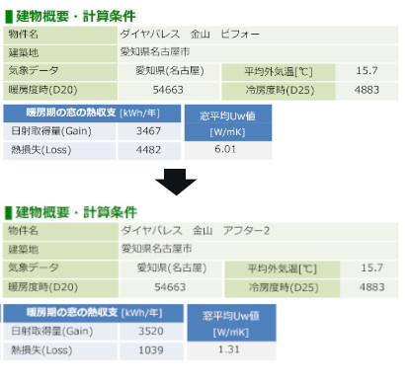  [燃費の計算結果] | 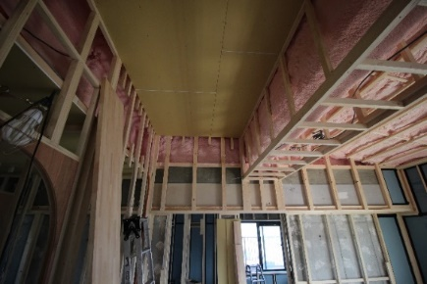  [断熱施工写真：天井にウレタンフォームを吹き付けます。]

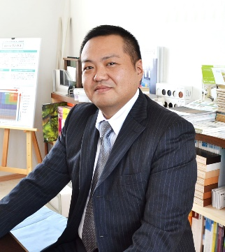 | 【プロフィール】  温熱環境設計：棟晶株式会社、常務取締役：齊藤克也氏  北海道出身。リノベーション協議会北海道部会理事。人も家も長生きできる住宅を提案し、健康で快適に暮らせる家を追求。2015年にリノベーション・オブ・ザ・イヤー「省エネリノベーション章」、2016年に「800万円未満部門最優秀章」を受賞。気象条件の厳しい北海道で2018年にLCCM（ライフ・サイクル・カーボン・マイナス）住宅認定を取得。

【竣工内覧会】
当日は、各物件にて竣工内覧会及び断熱と設計のセミナーを開催いたします。
■開催日：11/14（木）
■完成内覧会
・マンション月見台14:00～16：00築47年／設計：9株式会社
（セミナー開催時間は14：30～15：00）
・ダイアパレス・ステーションプラザ金山15:00～17：00 築23年／設計：株式会社タムタムデザイン
（セミナー開催時間は15:30～16:00）
ご参加を希望される方は、以下の内容をご連絡頂きますようお願い申し上げます。＜参加希望日時＞＜参加人数＞＜代表者お名前＞＜法人名＞＜電話番号＞株式会社リアルまで info@real-inc.jp

【ここまでできる！断熱リノベーションセミナー】
見える部分だけキレイにするのがリノベーションではありません。見えない部分にもしっかりと作ることで断熱性能を上げられることをご存知ですか？リノベーションでどこまで断熱性能を上げられるのか知ることが出来るセミナーです。
講師：一般社団法人リノベーション協議会北海道エリア理事齊藤克也氏

【物件概要】
■「マンション月見台」705号室
所在地／名古屋市千種区月見坂町2丁目6番
構造・規模／鉄筋コンクリート造地下1階付8階建7階部分
築年月／1971年12月
専有面積：78.01㎡（23.59坪）
バルコニー面積：10.01㎡（3.02坪）
合計面積：88.02㎡（26.62坪）
設計：９株式会社（大阪市西区、代表取締役：久田一男、読み：ナイン株式会社）

■「ダイアパレス・ステーションプラザ金山」1501号室
所在地／名古屋市中区金山2丁目15番2号
鉄骨鉄筋コンクリート造15階建15階部分
築年月／1996年2月
専有面積：88.21㎡（26.68坪）
バルコニー面積：21.27㎡（6.43坪）
ルーフバルコニー面積：58.27㎡（17.62坪）
合計面積：167.75㎡（50.74坪）
設計：株式会社タムタムデザイン（福岡県北九州市、代表取締役：田村晟一朗）

経年マンションにおいては新築時に断熱施工をされていない、または断熱性能の低い物件が多く存在します。省エネ住宅への関心が高まる中、断熱性を向上させるリノベーションを行うことで、より付加価値の高いリノベーションを提供するために、断熱リノベーションを導入いたしました。

断熱施工を行う物件には土地の情報・設計プランをもとに必要に応じてシミュレーション専用ソフト「建物燃費ナビ」を使って光熱費を算出し、計算結果を設計プランと一緒にご提案いたします。リアルはこれからの日本の住宅市場の流通を見据え、快適に暮らせる「断熱性」「低燃費」が叶う断熱リノベーションの施工に取り組んで参ります。

本件に関するお問い合わせ・取材・画像貸し出しの依頼先
株式会社リアル
TEL：052-228-6000
FAX：052-228-6003
URL：http://real-inc.jp/

